LÍNEAS EQUIPOTENCIALES Y POTENCIAL ELECTROSTÁTICO
OBJETIVOS
1. Dada una distribución de carga eléctrica, observar la variación del potencial electrostático con respecto a las coordenadas de plano que contiene dicha cargas
2. Determinar lineas de igual potencial para electrodos con geometrías irregulares.
3. Tomando la recta que une los electrodos, determinar el comportamiento potencial en función de la distancia.
-Se observara y analizará el comportamiento del potencial electrostático en la cercanía de una distribución de cargas dada.

MARCO TEÓRICO
Energía potencial Eléctrica
Un par de placas metálicas paralelas generan un campo electrico uniforme descendente de magnitud E. El campo ejerce una fuerza hacia abajo de magnitud F=q0*E. La fuerza sobre la carga de prueba es constante e independiente de su ubicación entre las placas paralelas. La fuerza ejercida sobre q0 es conservativa. Esto significa que el trabajo efectuado por el campo es independiente de la trayecectoria que siga la particula de un punto inicial a a un punto final b. Además, sea positiva o negativa la carga se aplica la siguiente regla, la energía potencial U aumenta cuando la carga se desplaza en contra del campo, y esta disminuye cuando se mueve a favor del campo, similar a como ocurre con la energía potencial gravitacional.
U=k*q1*q2/r

La energía potencial siempre se define en relación a algún punto de referencia donde U=0.

Potencial Eléctrico
El potencial electrico en cierto punto es la energía potencial que estaría asociada a una carga unitaria colocada en ese punto . Por eso, el potencial electrico se mide en Jouls por coulombs o volts. Es importante tener en cuenta qu e no es necesario que haya una carga en un punto dado para que ahí exista un potencial V.

EL potencial electrico se relaciona estrechamente con el campo electrico E . Cuando se necesita determinar un campo electrico, a men udo es más facil determinar primero el potencial y a partir de este, el campo electrico.
El potencial V se define, en cualquier punto del campo eléctrico, como la energía potencial U por unidad de carga asociada con una carga de prueba q0 en ese punto:
V=U/q0
Tanto la energía pontecial como la carga son unidades escalares, por lo que el voltaje es una unidad escalar.
La diferencia entre el voltaje de un punto a con un punto b, se llama potencial de a respecto a b, y es igual a el trabajo realizado por unidad de carga por la fuerza eléctrica cuando un cuerpo con carga se desplaza de a a b.
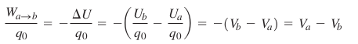

En otras palabras, Vab, el potencial de a con respecto a b, es igual a el trabajo que debe efectuarse para desplazar con lentitud una UNIDAD de carga de b a a contra la fuerza eléctrica.

Para obtener el potencial de V debido a una sola carga puntual q:
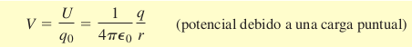

Si q es positiva, el potencial que produce es positivo en todos los puntos; si q es negativa produce potencial negativo en todo lugar. Observe que el potencial, como el campo eléctrico, es independiente de la carga de prueba q0 que se utiliza.

Para obtener el potencial debido a un conjunto de cargas puntuales , se tiene:
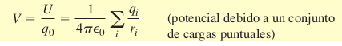

Cunado se tiene una distribución continua de carga a lo largo de una linea, sobre una superficie o a través de un volumen, se tiene.
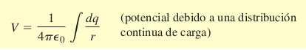

Por último si tenemos una carga positiva y medimos el potencial eléctrico al rededor del campo que se genera, vemos que medida que nos alejamos de la carga , moviéndose en la misma dirección del campo, el potencial eléctrico disminuye, y este aumente a medida que nos acercamos a la carga puntual positiva, es decir en dirección opuesta a el campo. EN contraste, cuando tenemos una carga puntual negativa y esta genera un campo eléctrico que entra a la carga, vemos que a medida que nos alejamos de la carga, en dirección opuesta al campo, el potencial eléctrico aumenta, mientras que acercándonos a la carga en la misma dirección del campo, el potencial eléctrico disminuye.

BIBLIOGRAFÍA

[1]A. Ford and R. Freedman, Sears y Zemansky Física universitaria. Naucalpan de Juárez (México): Pearson, 2013.

